Impresi Aero Aswar Pakai Galaxy Z Fold6: Experience Baru, Like Never Before!
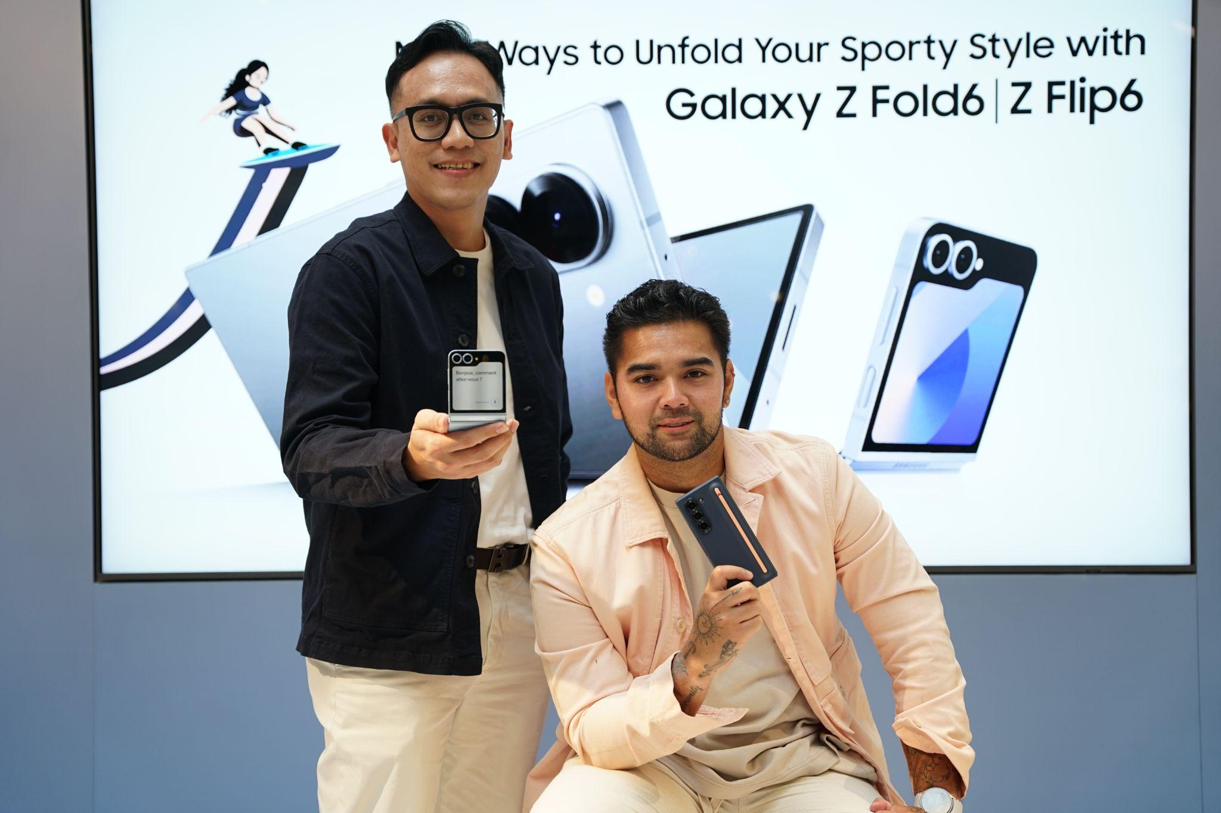
Ilham Indrawan, MX Product Marketing Senior Manager, Samsung Electronics Indonesia (kiri) dan Atlet Jetski, Aero Aswar (kanan) menggunakan Galaxy Z Fold6 | Z Flip6

Peluncuran Galaxy Z Fold6 | Z Flip6 direspons positif oleh atlet Jetski Internasional asal Indonesia, Aero Aswar, yang menyukai fitur Galaxy AI untuk produktivitas dan komunikasi antar bahasa.

Jakarta, 15 Juli 2024 - Animo pengguna usai peluncuran Galaxy Z Fold6 | Z Flip6 terus mendapat respons positif berkat berbagai kemudahan yang ditawarkan. Bagi atlet seperti Aero Aswar, device ini tak hanya mendukung kesehariannya dalam berlatih tapi bisa benar-benar membuka banyak peluang baru. Mulai dari membuat konten hingga menjadi device untuk mendukungnya bebas berekspresi sehingga bisa menampilkan banyak hal baru yang unik tentang diri mereka, selain olahraga.

Dengan semakin sering tampil di ajang internasional tentunya membuat para atlet tidak hanya boleh berfokus mengembangkan skillnya di cabang olahraga mereka masing-masing saja. Kemampuan device ini yang sangat nyaman dan praktis dibawa kemana-mana karena memiliki form factor yang nyaman untuk berproduktivitas layar besar saat dibuka dan digunakan dengan tangan saat dilipat, ditambah lagi dengan kemampuan Galaxy AI yang sangat mengesankan Aero Aswar. Galaxy Z Fold6 membuka banyak cara baru untuk Aero menyelesaikan berbagai hal di kesehariannya saat ini.

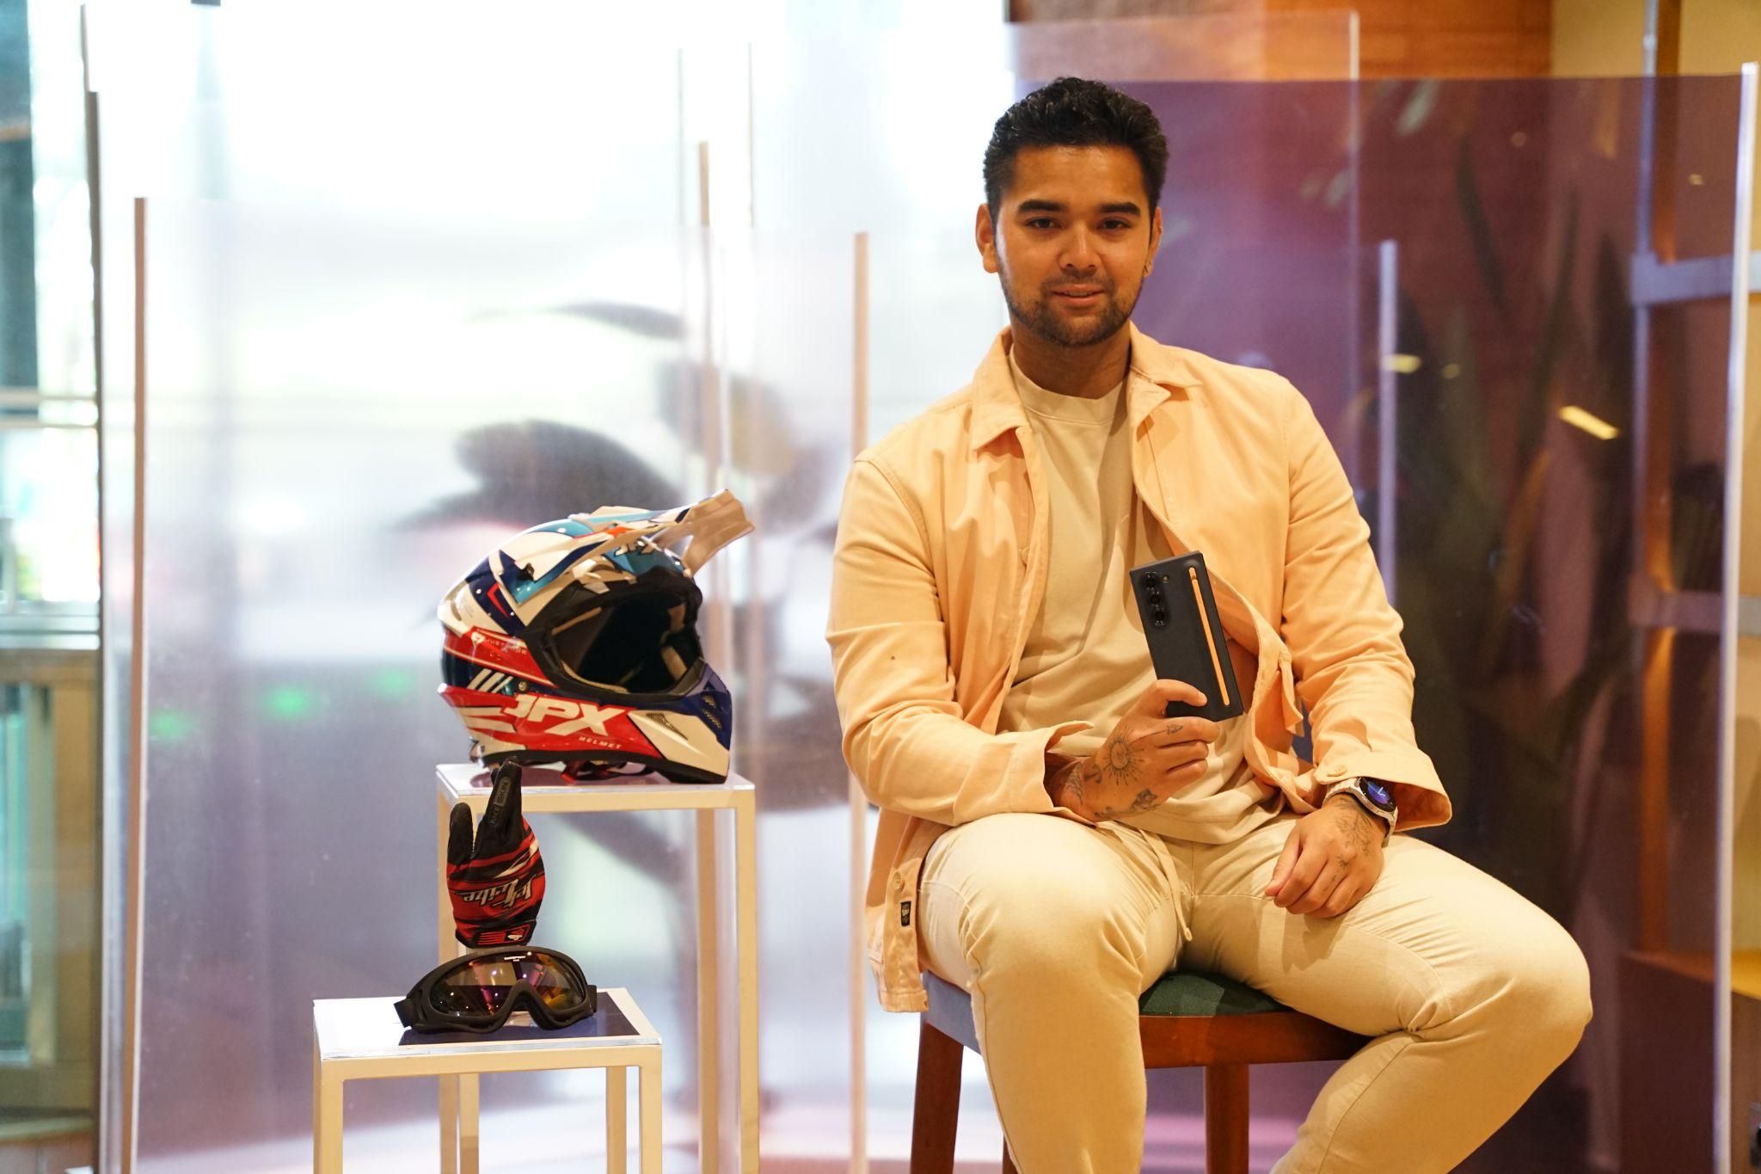
Sebagai atlet dan entrepreneur, Aero Aswar menjadikan Galaxy Z Fold6 sebagai device yang bisa mendukungnya saat on-the-go

“Selain menjalani passion saya di dunia olahraga, ada banyak hal lain yang ingin saya explore all at once. Setelah mencoba menggunakan Galaxy Z Fold6 ternyata saya benar-benar bisa melakukan berbagai hal mulai dari berkomunikasi hingga membuat konten yang selama ini terasa sulit dilakukan dengan cara-cara yang baru. Misal, saat mengikuti pertandingan internasional, saya bisa lebih mudah terkoneksi dengan atlet lain ataupun fans tanpa language barrier lagi karena device saya sekarang ini punya Hands-free Interpreter yang bisa menerjemahkan secara face-to-face.” kata Atlet Jetski Internasional, Aero Sutan Aswar.

Cara Baru Aero Bisa Bebas Berkomunikasi Tanpa Terbatas Bahasa
Sebagai atlet, pasti kancah internasional seringkali menjadi impian yang harus dicapai dalam torehan prestasi mereka. Seperti Aero yang sudah dua kali menjadi Juara Dunia Jetski dan memiliki beberapa medali emas dalam ajang Sea Games ataupun Asian Games. Dalam pertandingan internasional tersebut, seringkali Aero punya banyak kesempatan untuk bisa terkoneksi dengan banyak atlet dari berbagai belahan dunia dan saling sharing pengalaman ataupun tips & trick untuk membuat skillnya meningkat.

Nah, karena sekarang Aero Aswar menggunakan Galaxy Z Fold6 dia bisa punya cara baru untuk berkomunikasi saat bertanding di luar negeri. Dia bisa memanfaatkan fitur Hands-free Interpreter untuk ngobrol bersama atlet-atlet lain secara face-to-face tanpa takut terhalang bahasa. Komunikasi menjadi lebih seamless karena fitur baru Interpreter yang eksklusif baru ada pada seri Galaxy Z generasi keenam ini membuat terjemahan oleh AI tak hanya melalui audio tetapi ditampilkan secara real-time melalui Cover Screen smartphone lipatnya.

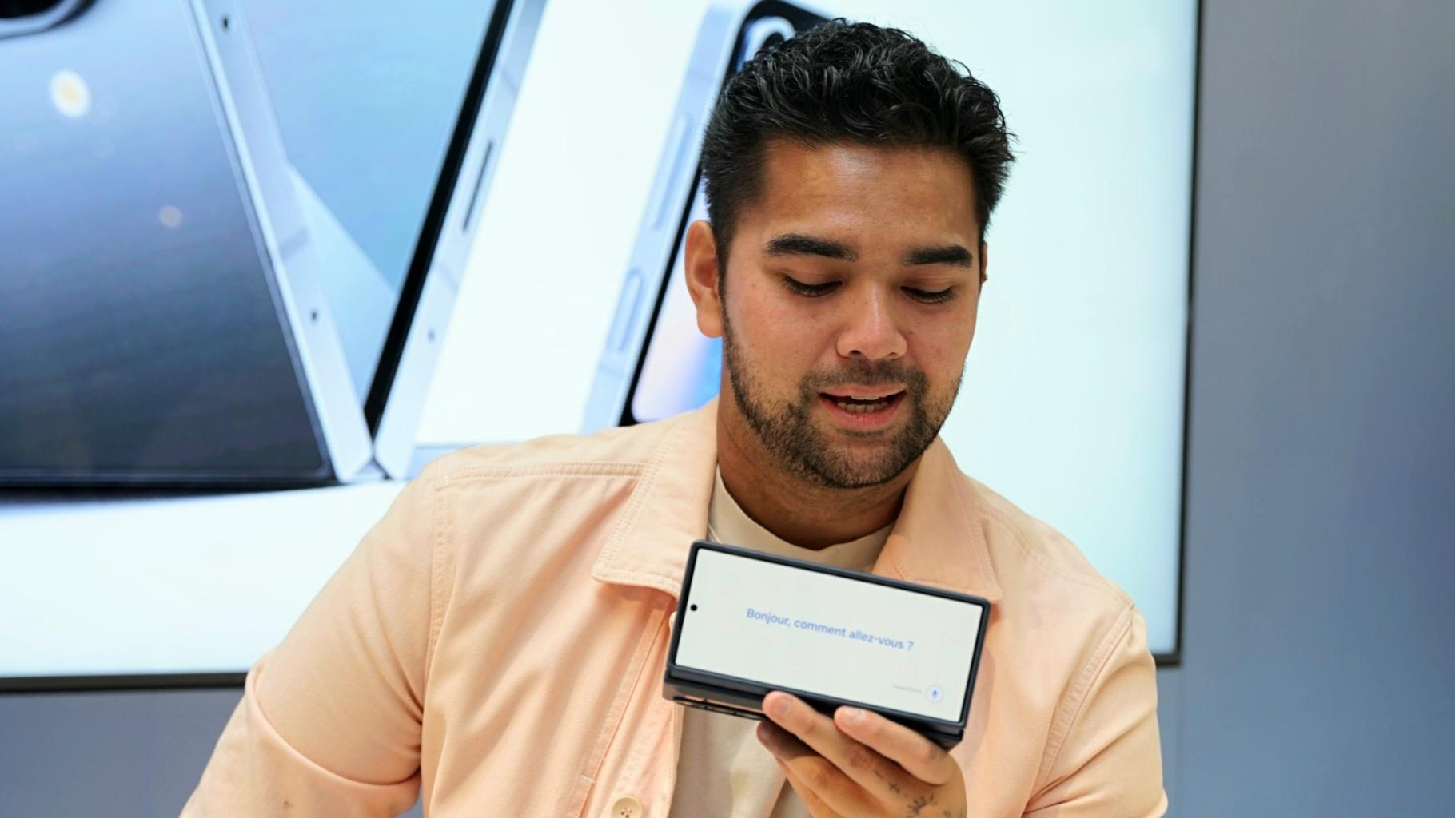
Hands-free Interpreter menjadi fitur andalan Aero Aswar ketika sedang bertanding di luar negeri

Menurut Aero, device ini benar-benar membawa kemudahan dalam berkomunikasi lewat cara yang praktis. Bayangkan jika tidak ada device ini, Aero biasanya akan kesulitan memahami percakapan saat sedang ngobrol dengan atlet dari negara lain. Karena device ini juga menampilkan percakapan via teks di Cover Screen, membuat komunikasi bisa terjalin di setiap kondisi. Selama ini Aero selalu menganggap koneksi antar atlet menjadi hal yang sangat penting untuk dilakukan, sehingga dunia olahraga bisa menjadi komunitas yang baik dan menjadi kompetisi yang sehat.

Cara Baru Aero Seimbangkan Passion Olahraga dengan Kesehariannya Mengekspresikan Diri
Sisi lain dari Aero selain di dunia olahraga ternyata juga nggak boleh terlupakan untuk ditampilkan terus ke fansnya selama ini. Karena sering membagikan konten di media sosial, Aero menjadikan smartphone lipat ini sebagai device yang bisa mendukung passionnya secara maksimal di luar dunia olahraga, yaitu tentang fashion dan content creation. Dirinya menjadi semakin mudah untuk membuat konten yang tampil stylish dan sporty kapanpun dan dimanapun diinginkan.

AI-Powered Camera yang disediakan pada smartphone lipat miliknya itu membuat hasil konten yang diinginkan menjadi lebih mudah diciptakan. Apalagi sebagai atlet, Aero butuh kamera yang praktis dan tidak rumit saat digunakan. Smartphone lipat ini bisa memaksimalkan hasil konten yang dibuat tanpa perlu repot-repot melakukan pengaturan manual. Dengan kamera utama mencapai 50MP dan didukung fitur ProVisual Engine yang membuat pemrosesan AI bisa menghadirkan foto yang lebih tajam dan berkualitas, khususnya saat pengambilan foto di kondisi minim pencahayaan ataupun saat backlight.

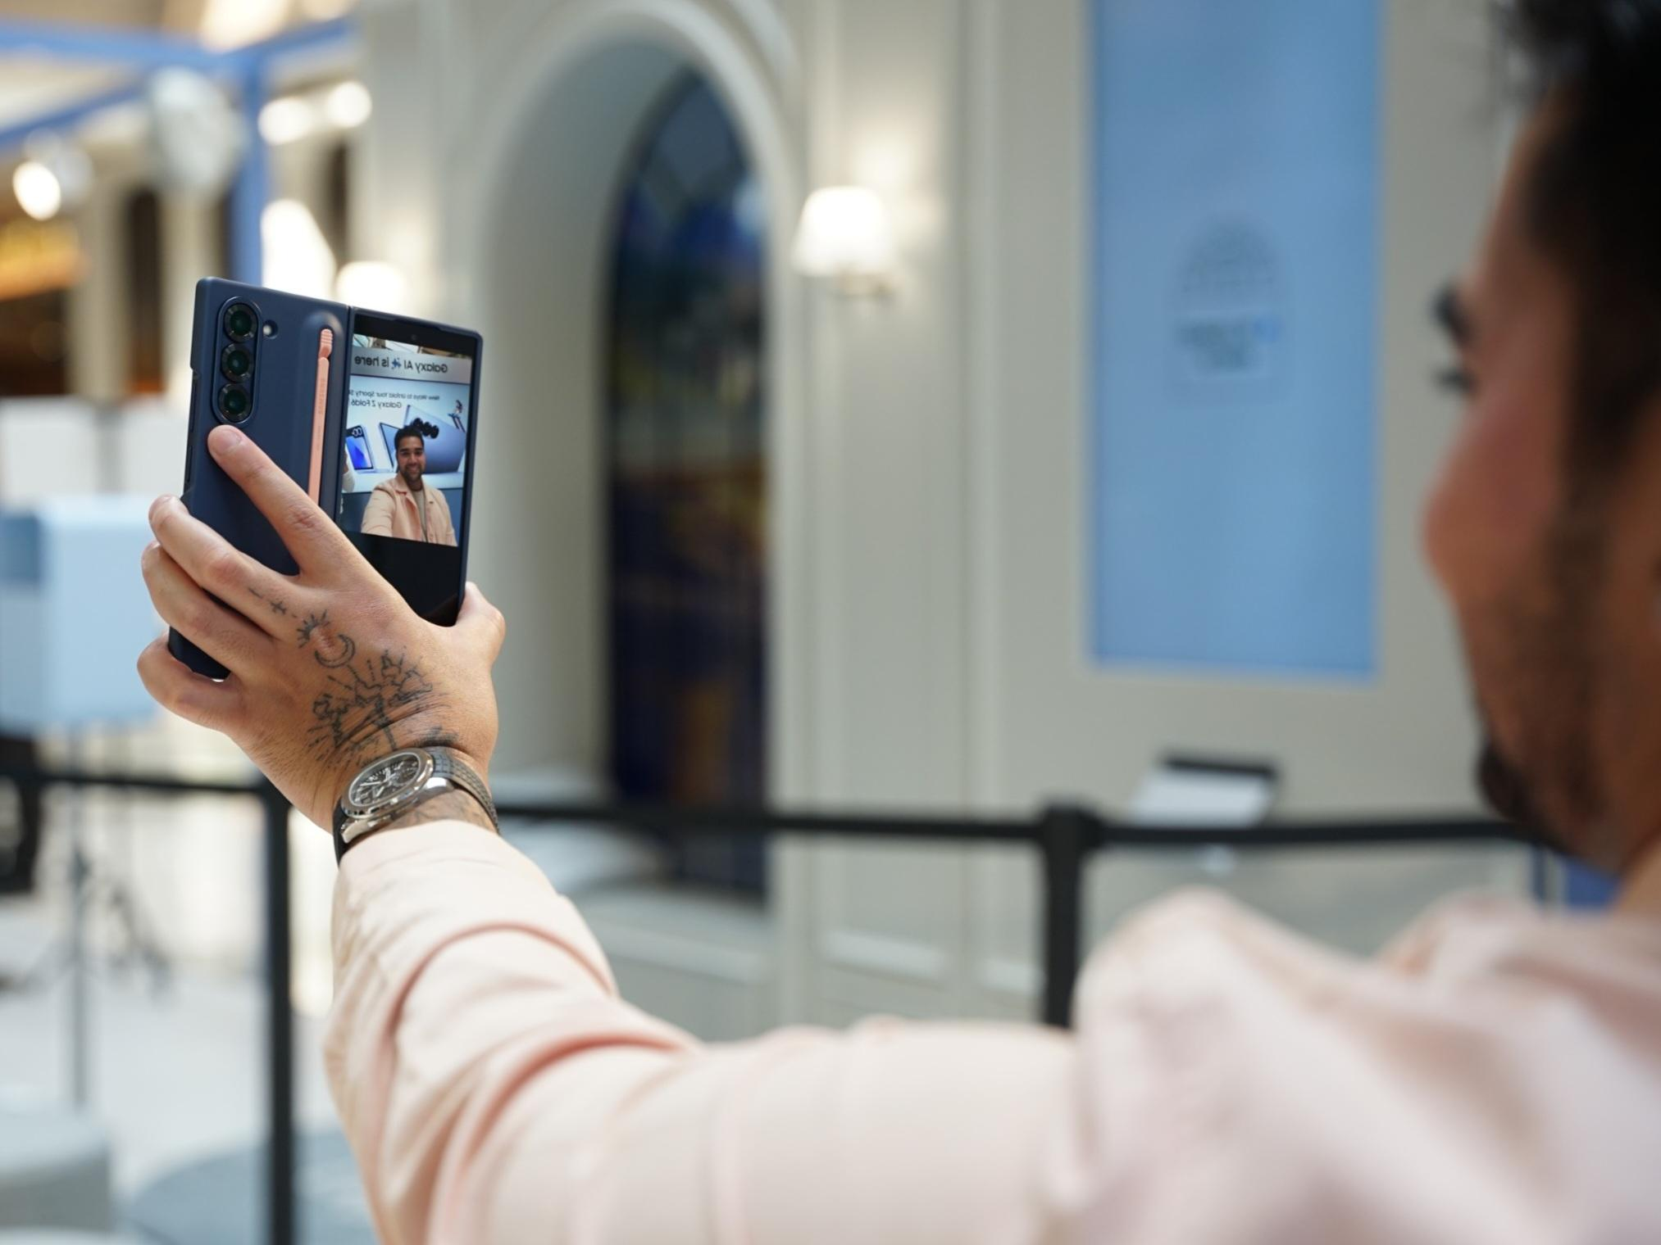 | 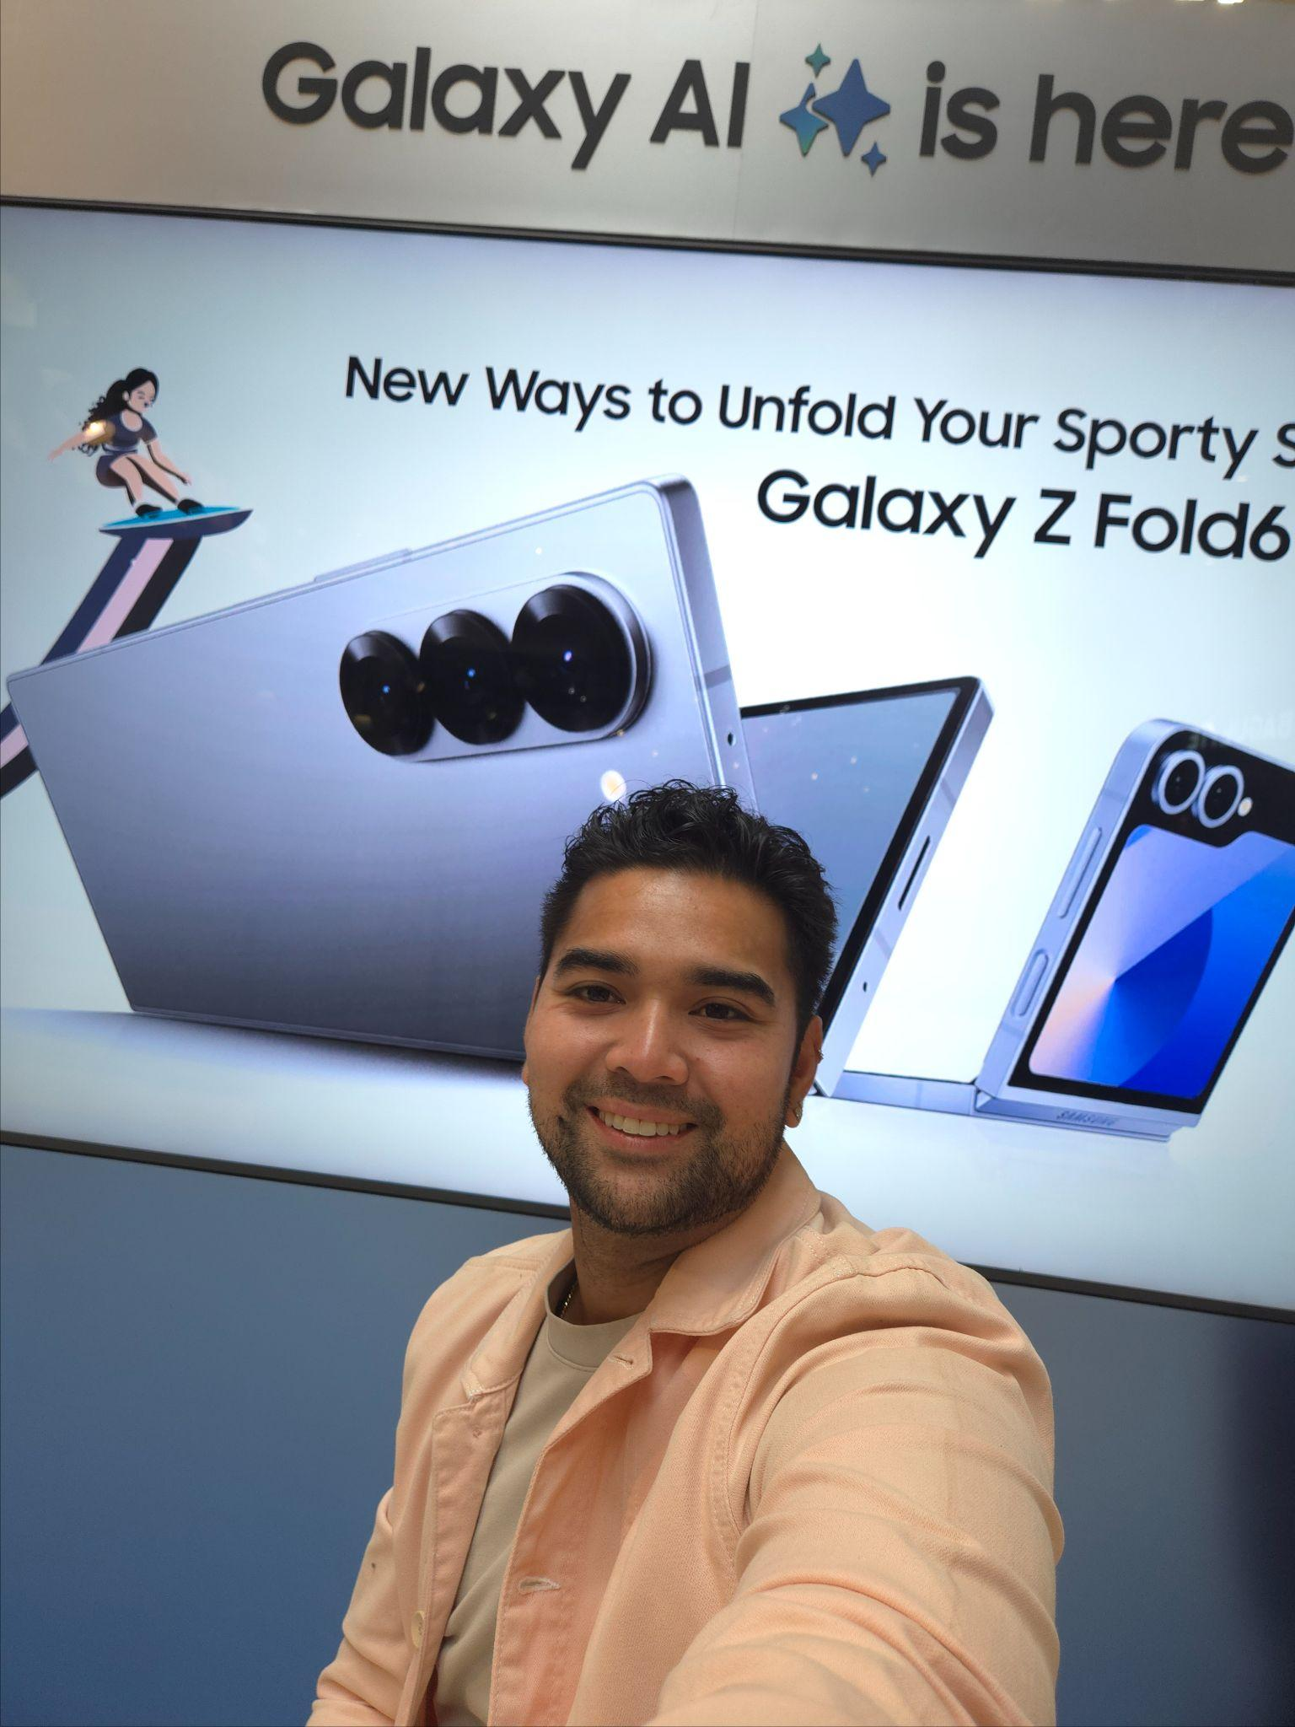
Aero bisa mengambil konten foto menggunakan kamera belakang Galaxy Z Fold6 dan melakukan review secara langsung di Cover Screen | Hasil foto selfie Aero Aswar menggunakan kamera belakang  Galaxy Z Fold6

Fitur lain yang dia sukai ialah Instant Slow-mo, sehingga dirinya bisa membuat konten-konten saat sedang bermain Jetski lebih mudah digarap dan menghasilkan footage yang aesthetic. Jelas saja, biasanya gerakan-gerakan dinamis saat atlet sedang berolahraga menjadi lebih dramatis dan mengesankan saat dijadikan ke dalam slow motion. Hanya saja, biasanya untuk menghasilkan video slow motion tersebut kita harus mengedit kembali footage yang sudah diambil. Pengalaman berbeda ditunjukkan saat ini memakai seri Galaxy Z generasi keenam yang bisa menghasilkan video slow motion tersebut dalam sekejap!

“Media sosial benar-benar menjadi platform yang saya sukai karena bisa bercerita banyak hal di luar rutinitasku sebagai atlet salah satunya adalah ketertarikan saya untuk terus tampil stylish. Makanya cerita dan konten-konten yang saya bagikan seringkali dibuat dengan cukup niat, untungnya sekarang pakai Galaxy Z Fold6 yang benar-benar bisa membuat diriku membuat konten berkualitas dengan cara yang praktis banget,” kata Aero.
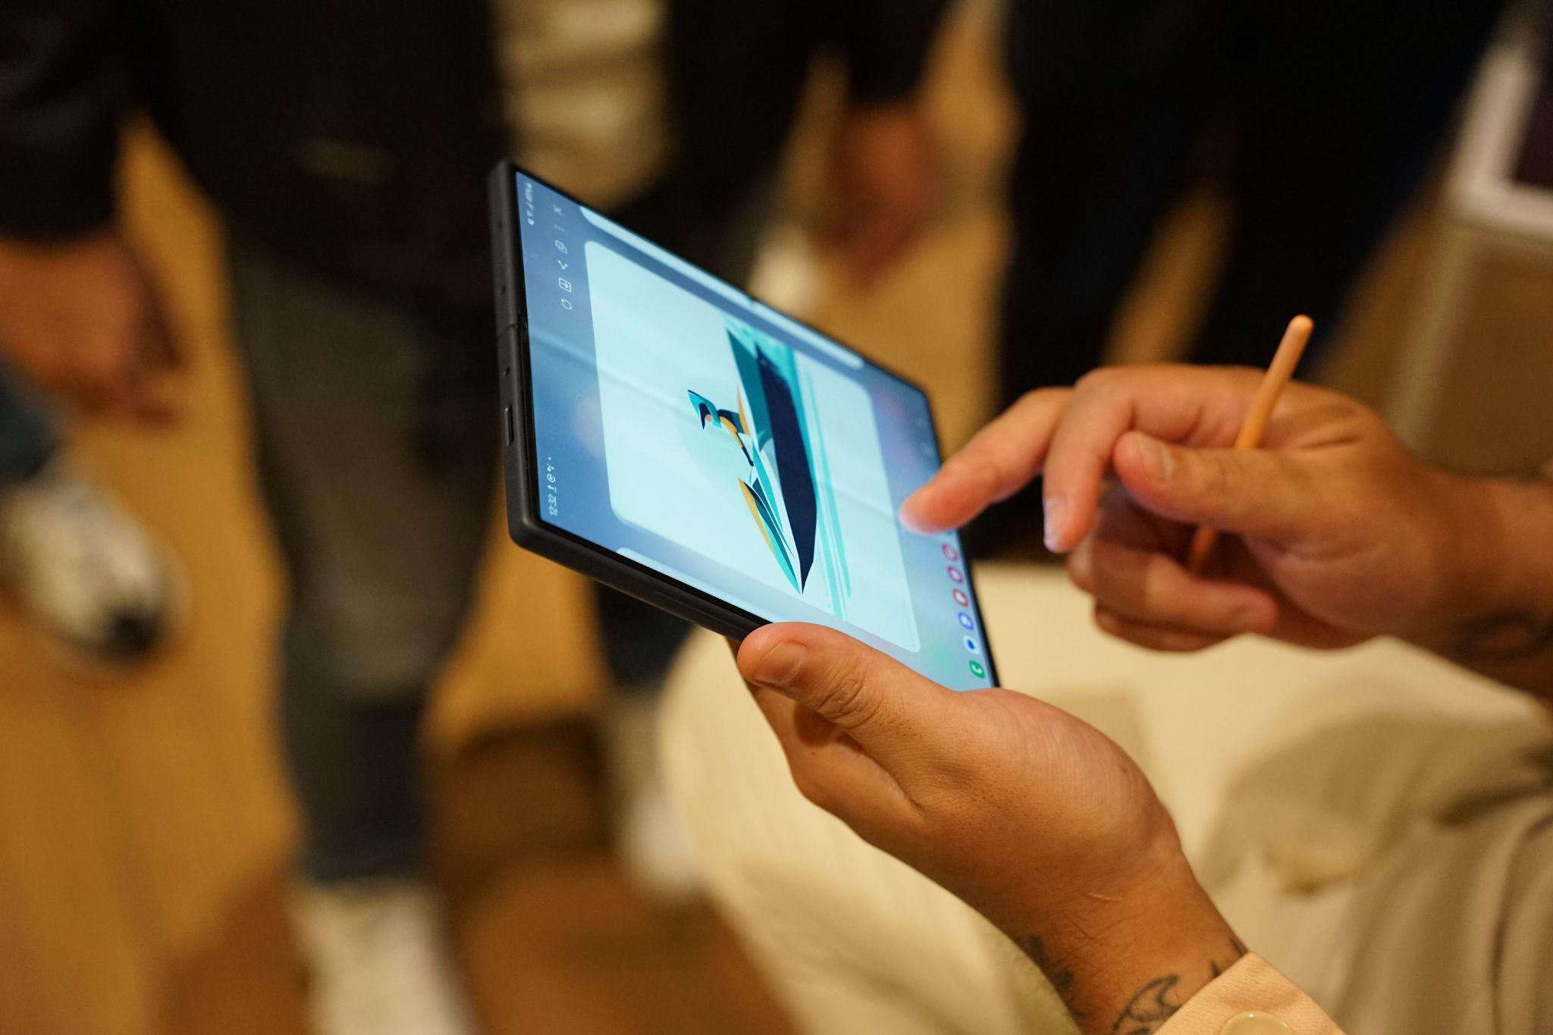
Fitur Sketch to image juga menjadi salah satu favorit Aero di Galaxy Z Fold6

Pre Order Sekarang Untuk Menikmati Kecanggihan Galaxy AI Galaxy Z Fold6 Seperti Aero!
Jangan cuma Aero yang merasakan pengalaman praktis hidup sebagai seorang atlet yang memiliki banyak passion. Kamu juga bisa, dengan ikut Pre Order sekarang juga yang dibuka mulai tanggal 10 - 30 Juli 2024! Jangan kelewatan momen ini karena Samsung memberikan penawaran menarik berupa trade in cashback dan promo PWP senilai hingga Rp1.500.000, Free Samsung Care+ selama 1 tahun, lalu Bank Partner cashback hingga Rp.1.500.000 dan paket data E Sim dari Telkomsel hingga 150 GB.

Menariknya, ada juga penawaran terbatas bagi konsumen yang melakukan Pre Order di tanggal 10 hingga 14 Juli akan mendapatkan Buds FE untuk pembelian Galaxy Z Flip6 serta Galaxy Z Fold6 varian 256GB dan 512GB serta Galaxy Buds3 untuk pembelian Galaxy Z Fold6 varian 1TB. Konsumen yang kemarin telah melakukan registrasi dari mulai tanggal 26 Juni juga berhak mendapatkan Samsung Care+ selama 2 tahun.

Galaxy Z Fold6 akan tersedia dalam 3 varian yaitu 12GB/256GB dengan harga 26.499.000, 12GB/512GB dengan harga Rp28.499.000 dan 12 GB/1TB dengan harga Rp 31.999.000. Selama masa pre-order, kamu bisa mendapatkan benefit hingga total Rp8,3 juta dengan ragam promo eksklusif yang menguntungkan.

Samsung menjadi bagian dalam penyelenggaraan Olimpiade dan Paralimpiade mengusung semangat “Open Always Win”. "Galaxy Z Series ini benar-benar menjadi device lengkap yang cocok digunakan oleh atlet yang passionate terhadap banyak hal. Kami percaya inovasi Galaxy AI yang dibenamkan dalam Galaxy Z Fold6 dan Galaxy Z Flip6 ikut mendukung gaya hidup sporty para atlet dan pencinta olahraga agar dapat meraih banyak peluang baru di kesehariannya,” ujar Ilham Indrawan, MX Product Marketing Senior Manager, Samsung Electronics Indonesia.

Seri Galaxy Z generasi keenam dari Samsung ini wajib menjadi device lipat andalan kamu. Galaxy Z Flip6 juga tidak boleh luput dari perhatian karena juga dilengkapi oleh banyak fitur Galaxy AI terbaru yang sama hebatnya dengan seri Z Fold6 sehingga bisa membantu pengguna membuka lebih banyak peluang di kesehariannya.

Buruan Pre Order, Pemesanan bisa dilakukan dengan mengunjungi situs resmi Samsung di www.samsung.com/id, Shopee, Tokopedia, Blibli, Lazada, Dinomarket, Eraspace, TShop, dan Tik Tok Shop.

-o0o-

Tentang Samsung Electronics Co., Ltd.
Samsung menginspirasi dunia dan membentuk masa depan dengan ide dan teknologi transformatif. Perusahaan ini mendefinisikan ulang dunia TV, smartphone, wearables, tablet, peralatan rumah tangga, sistem jaringan dan memori, sistem LSI, foundry dan solusi LED, serta menghadirkan pengalaman terhubung yang mulus melalui ekosistem SmartThings dan kolaborasi terbuka dengan para mitra. Untuk berita terkini, silakan kunjungi Samsung Newsroom di news.samsung.com.

Untuk keterangan lebih lanjut:
Fia Handayani  Public Relations Manager  Samsung Electronics Indonesia  Email: f.handayani@samsung.com | Maghfira Tabrani  Manager  Carl Byoir  Email: maghfira.tabrani@carlbyoir.com

